“北欧建筑设计游学课堂”培训班

由山东山青物业管理研究院主办、《建筑技艺》杂志社协办、欧中设计院校联盟交流培训中心、芬-中发展合作中心承办的“北欧建筑设计游学课堂”培训班,将于2016年8月举办,届时将参观北欧著名建筑，由设计师现场讲解，并到知名建筑师事务所、高等院校进行现场交流，学习后向团员颁发游学课堂培训证书。
课程特色：
（一）颁发国外培训证书
颁发由FIN-SINO DEVELOPMENT COOPERATION CENTER OY （芬中发展合作中心）和Finlan Desige Collegiate Exchange & Training Center（芬兰设计院校联盟交流培训中心）联合颁发的培训证书。
（二）培训内容丰富
安排访问芬兰最大的房地产公司Lemminkanen、库卡波罗建筑大师工作室、PEKASAMINNEN大师事务所、阿尔托大学，参观图尔库艺术学校、哥本哈根IT大学、丹麦皇家艺术建筑设计学院。建筑培训涵盖建筑大师作品、公共建筑（博物馆、图书馆、宗教建筑、办公建筑）、居住建筑、旧建筑改造及小城镇。
（三）入住设计精品酒店
在奥斯陆、哥本哈根所入住的酒店均是设计精品酒店，如SCANDIC GRAND MARINA酒店、监狱酒店。
培训费用：
人民币4.18万元（满20人时费用，人数不足略有上调）费用包括：国际往返机票，培训期间餐饮、住宿、交通费，建筑事务所培训及会议费，办理签证费，参观门票费等，不包含单间差、洗衣、酒店内收费电视节目、电话通讯以及个人消费等费用。
报名方式
请广大建筑师、施工图审查工程师、建筑设计管理人员和高校研究人员积极报名参加，并于6月5日前将回执原件寄至：山东青年政治学院（济南市经十东路31699号）经济管理学院李玉琳13853113176，同时发送电子邮件至：lylfxs@126.com。

计划课程安排

日期 | 行程、交通方式、主要活动城市
1 | 行程：北京—赫尔辛基，到达赫尔辛基后送入酒店休息。  城市：赫尔辛基：国会广场、西贝柳斯等。  交通：旅游大巴。
2 | 城市：赫尔辛基（芬兰）：新城市音乐厅、TOLO新办公区、芬兰宫（阿尔托设计）、赫尔辛基大学新图书馆、老火车站（老沙里宁设计）等；芬兰最大的房地产公司Lemminkanen和库卡波罗建筑大师工作室。  交通：步行、旅游大巴。
3 | 城市：赫尔辛基（芬兰）：Viiki现代木质教堂（现代木结构个性化教堂）、ARABIA艺术家小区建筑；访问PEKASAMINNEN大师事务所。  交通：旅游大巴、晚上乘轮船（4人内舱）。
4 | 城市：塔林（爱沙尼亚）：下城区拉科雅广场、老托马斯雕像,市政大楼、三姐妹住宅大厦.；上城区全城中心部分,图姆皮亚城堡、黑头兄弟情谊大厦.等；爱沙尼亚现代艺术博物馆。  交通：步行、轮船。
5  上午 | 行程：前往芬兰南部风景如画的海边小镇南大理（Naantali）。  城市：南大理（芬兰）。  交通：旅游大巴。
5  下午 | 行程：乘车前往古都图尔库（Turku），晚上乘轮船前往瑞典首都斯德哥尔摩。  城市：图尔库（Turku）（芬兰）：图尔库城市图书馆、图尔库艺术学校（旧厂房改造的典型实例）、图尔库城堡（外围）等。  交通：旅游大巴、轮船。
6 | 行程：早上达到斯德哥尔摩。  城市：斯德哥尔摩（瑞典）：峡湾街、市政厅花园、国王岛老城、皇后街、新议会中心。  交通：步行、旅游大巴。
 | 行程：下午 15:00 前往卡勒斯塔德（Karlstad）（全程308 公里，约3.5小时），18:30 晚餐，入住酒店。
7 | 行程：乘车前往挪威首都奥斯陆 (行程221公里，时间约3小时)，于中午到达奥斯陆午餐。  城市：奥斯陆（挪威）：新国家大剧院、Aker Bygge小区建筑群、老造船厂房改造的商业中心、维格兰国家雕塑公园、市政厅等。  交通：旅游大巴。
8 | 行程：乘车前往瑞典第二大城市哥德堡 (337公里，约4 小时)。  城市：哥德堡（瑞典）：OSLO 大学、老城区, 市政厅, 欧洲现代哥特广场、旋转90度的高层公寓建筑等。  交通：旅游大巴。  行程：瑞典南端的马尔默市 (270公里，约3小时)。
9 | 城市：哥德堡（瑞典）：海边生态社区“明日之城”。  交通：旅游大巴。  行程：11：00前往哥本哈根（丹麦），午餐后到达北西兰岛(丹麦)。  城市：北西兰岛(丹麦)：贝费烈城堡等。
10 | 城市：哥本哈根（丹麦）：新国家图书馆（黑珍珠）、大学城、哥本哈根IT大学、Tietgenkollegiet学生宿舍（土楼宿舍）、8字公寓、Nykredit银行总部大楼、丹麦皇家艺术建筑设计学院等。  交通：旅游大巴。  行程：哥本哈根。
11 | 城市：哥本哈根（丹麦）：冰山公寓、Mariendalsvej住宅小区、Orestad高中建筑、Orestad 社区图书馆。  行程：建筑培训后启程返京。
12 | 行程：抵达北京。

报名回执
报 名 回 执
出  国  人  员  情  况 | 本 人 姓 名 | 性别 |  | 民族 | 出 生 年 月 日 |  |  |  |  | 出 生 地 |  | 政治面貌
 | 单 位 名 称 | 身 份 证 号 码 |  |  |  |  |  |  |  | 单 位 电 话 |  | 本 人 手 机
 | 职务(职称) | 通 讯 地 址 （邮编） |  |  |  |  |  |  |  | 单位联系人姓名、电话
 | 住 宅 电 话 | 家 庭 住 址 |  |  |  |  |  | 单位传真 |  | 目前从事的实际工作属于何专业
 | 电 子 邮 箱
 | 本 人 学 历 | 何年、何月毕业于何院校、专业
 | 婚 姻 状 况
 | 紧急联络人 |  |  |  |  | 紧急联络人电话
护照签证所需情况 | 是否曾经出访芬兰？如去过，请注明出访时间和停留时间
 | 是否曾有过被外国使馆（芬兰）拒签过的经历或记录？
 | 是否有因私护照？如有，请注明护照号码和注明是否在半年的有效期内
 | 是否有直系亲属在芬兰？如有，请注明其在芬兰的地址及联系电话
 | 其他需要说明的情况
芬兰住房要求（√） |  |  | 单人间 |  |  |  |  |  | 双人标间
单位意见 | 单位盖章  年 月 日
注：表中各项信息为报批、签证等所必须，请务必如实、详尽填写。报名缴费并出机票后，所有费用均不退还。

北欧知名建筑简介
北欧设计以简洁、实用、清新而著称于世，成为一个为大众和专业人士钟爱的设计风格。北欧风格将德国的崇尚实用功能理念和其本土的传统工艺相结合，富有人情味的设计使得它享誉国际。北欧的住宅文化和设计理念深受影响，即使是在工业时代的北欧产品设计都依然保留着关注用户身心健康的人文关怀的要素。
北欧的自然和建筑，总是让中国的建筑师们充满了期待。此行我们行走在赫尔辛基、斯德哥尔摩、奥斯陆、哥本哈根之中，领略了阿尔托、BIG等建筑，享受了建筑集群的视觉冲击。

岩石教堂
岩石教堂是位于芬兰赫尔辛基的一座路德宗教堂，竣工于1969年2月。教堂修建于一个巨大的岩石中，将岩石挖开后于上方修建了玻璃顶棚，实现自然采光。
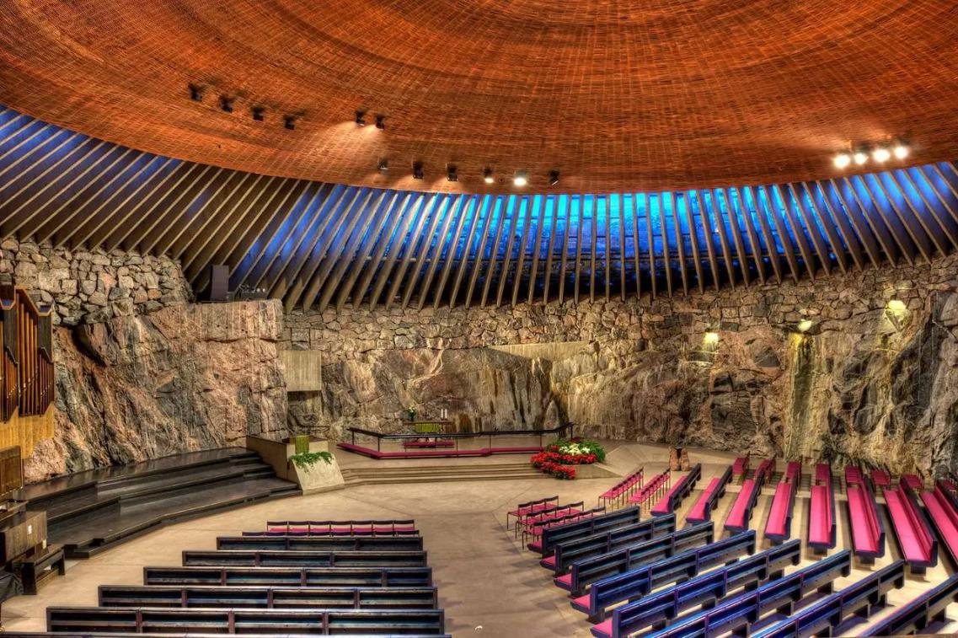

赫尔辛基阿尔托大学礼堂
建筑大师阿尔托的经典作品，采用半圆形平面布局，有古希腊剧场的韵味，古典与现代的完美结合。入定坡度和座位上升的角度一致，天窗也呈阶梯状。
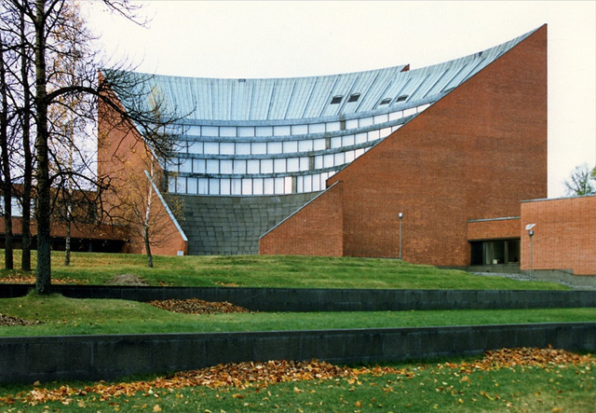
赫尔辛基卡塔亚诺卡监狱旅馆
卡塔亚诺卡监狱旅馆是全球著名的监狱酒店，2002年开始关闭监狱，经过一番的装修后，一直成为赫尔辛基最受关注的酒店，许多命名而来的旅客更多是为了探寻它过去神秘的故事。
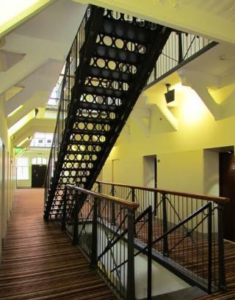
赫尔辛基西贝柳斯公园
西贝柳斯公园是为了纪念芬兰的大音乐家西贝柳斯而建，以铁管组合成超现实意象表现的造型，洋溢着浓厚的现代气息。
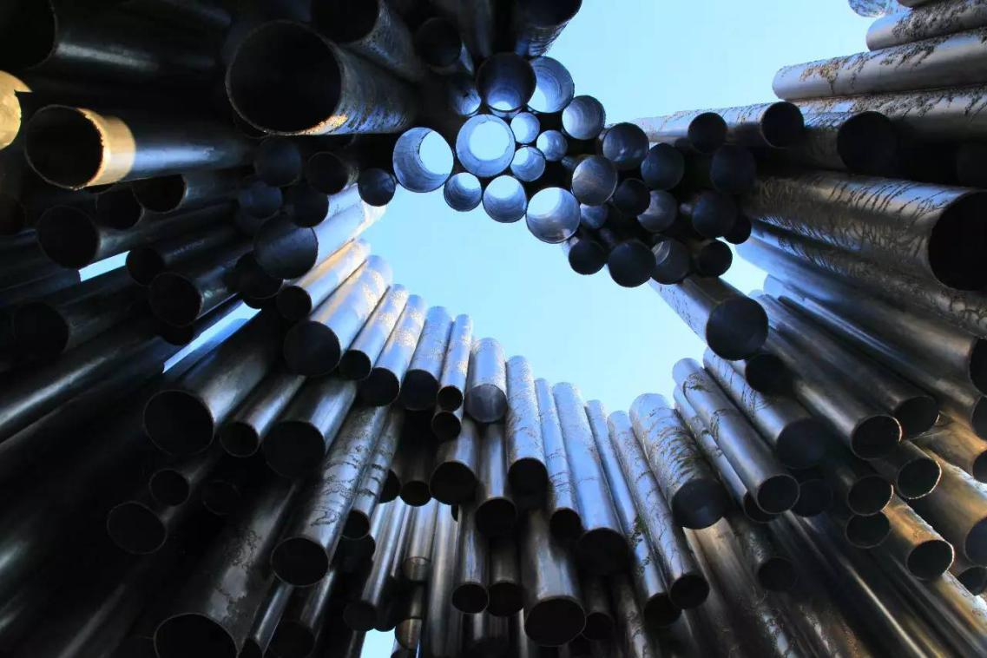
赫尔辛基现代艺术博物馆
由美国著名建筑师斯蒂文·霍尔（Steven Holl）设计，整个建筑方案采用了“交错”的设计概念，“交错”来自建筑构成与城市和景观的几何形态的交错融合。城市和景观的几何形态都是在建筑的形式上有所反映。一条含蓄的文化轴线以曲线的方式将博物馆与芬兰大厅联系起来，同时它也是一条“自然轴线”，将建筑与周围的景观和蒂罗湾联系起来。
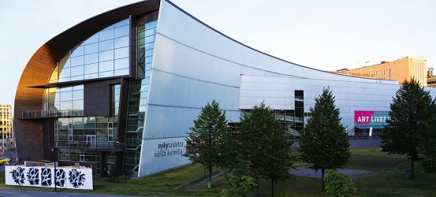
赫尔辛基大学新图书馆
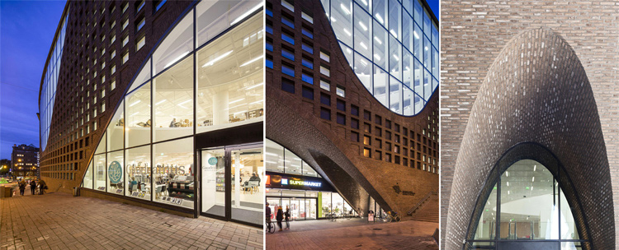
库卡波罗大师工作室
赫尔辛基艺术与设计大学前校长、芬兰著名家具设计大师约里奥·库卡波罗
约里奥·库卡波罗被誉为当代最伟大的天才设计大师，对中国东方文化仰慕已久。
库卡波罗的设计风格被誉为简洁、现代、时尚、前卫；这种风格正是当代简约时尚主义设计的精髓所在。库卡波罗认为：如果一件产品的功能达到了百分百的满足，那么它同时也就具备了美学价值。
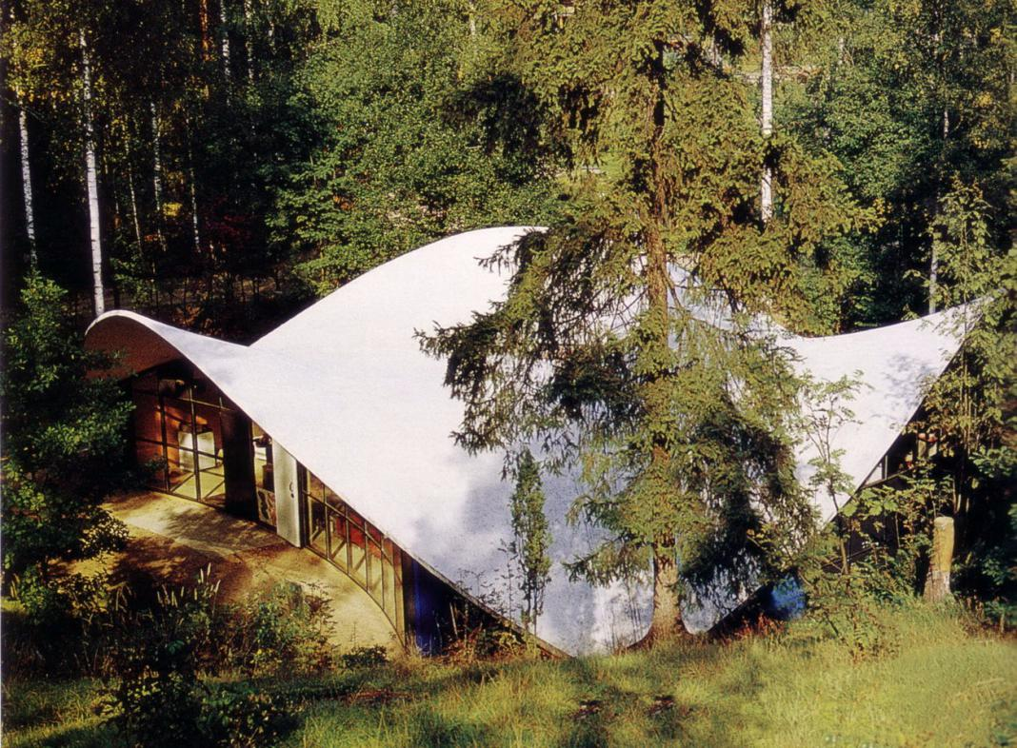
塔林
三姐妹住宅大厦
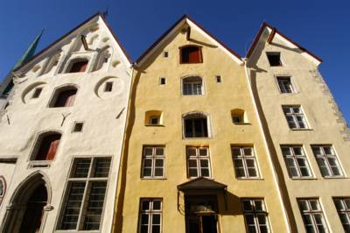

爱沙尼亚现代艺术博物馆
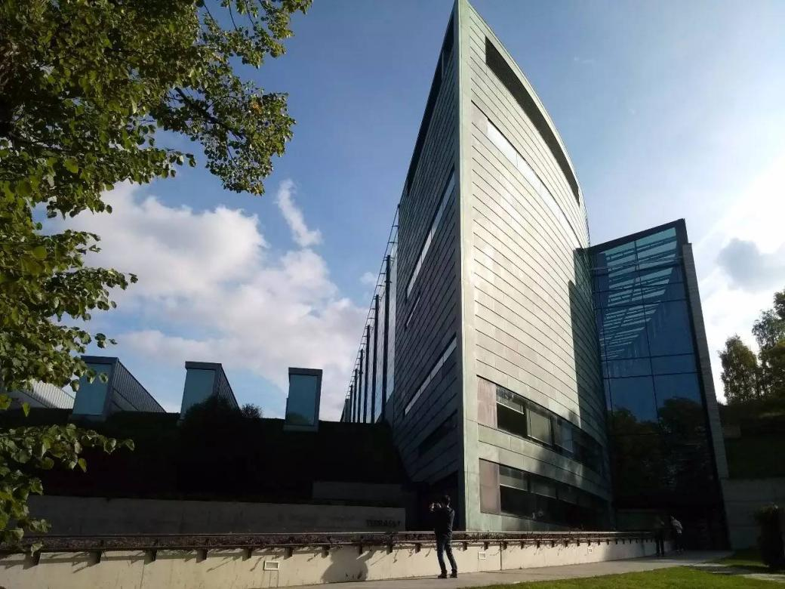
斯德哥尔摩（瑞典）
斯德哥尔摩市政厅
斯德哥尔摩市政厅，这里以诺贝尔颁奖典礼的举行地而闻名全球。其中的蓝厅是每年诺贝尔颁奖典礼之后举行盛大晚宴的地方，璀璨夺目的金厅则让人感叹艺术的魅力。
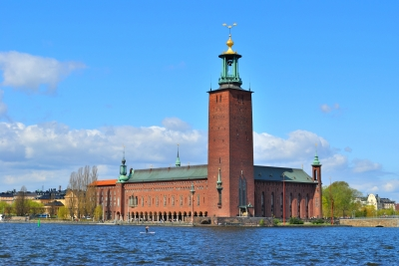
斯德哥尔摩现代美术馆
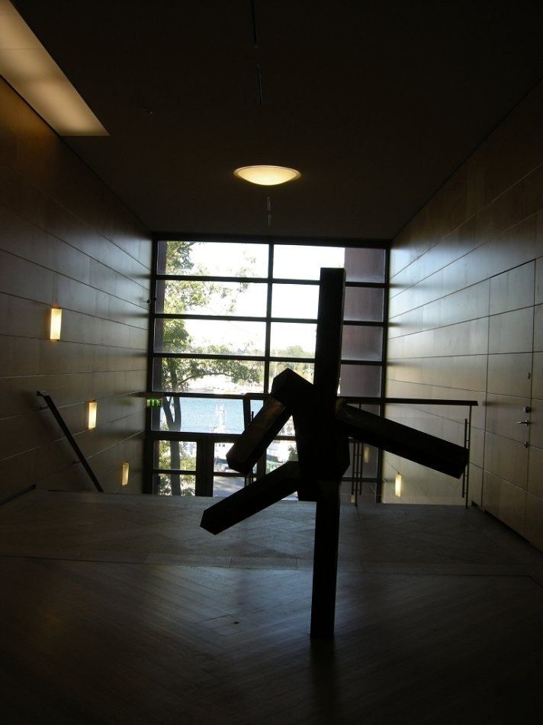
奥斯陆
新国家大剧院
奥斯陆冰山大剧院倾斜的大理石天台对市民开放，下面是一个有1350个座位的礼堂。奥斯陆冰山大剧院诠释的是权威和美丽，音乐和歌曲令其魅力四射，作为文化中心，来到新歌剧院也就宣告着您真正来到了挪威。奥斯陆歌剧院因其当代的建筑风格而荣获2009年度欧洲建筑密斯·凡德罗奖。
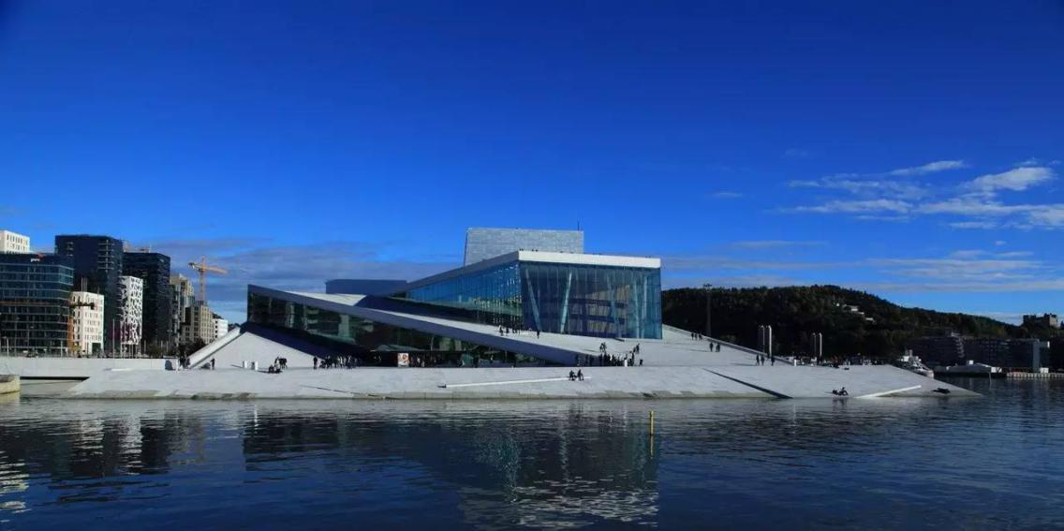

Aker Bygge小区建筑群奥斯陆Aker Bygge区建筑与环境改造

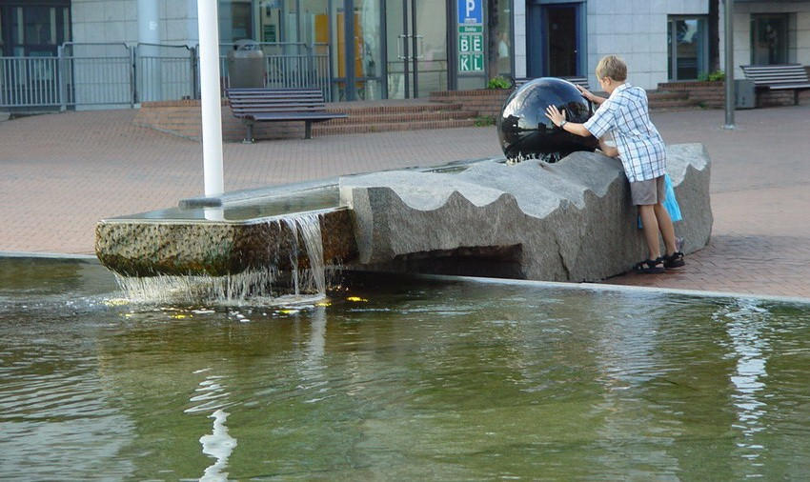
马尔默旋转90度的生态住宅
马尔默地标性建筑,直译为“扭动的腰”，共54层高190米，共分9个区层，每区层旋转少许，使整栋大楼旋转了90度。2012年曾经被美国Travel&Leisure杂志评为“2012年摩天大楼全球前五强”
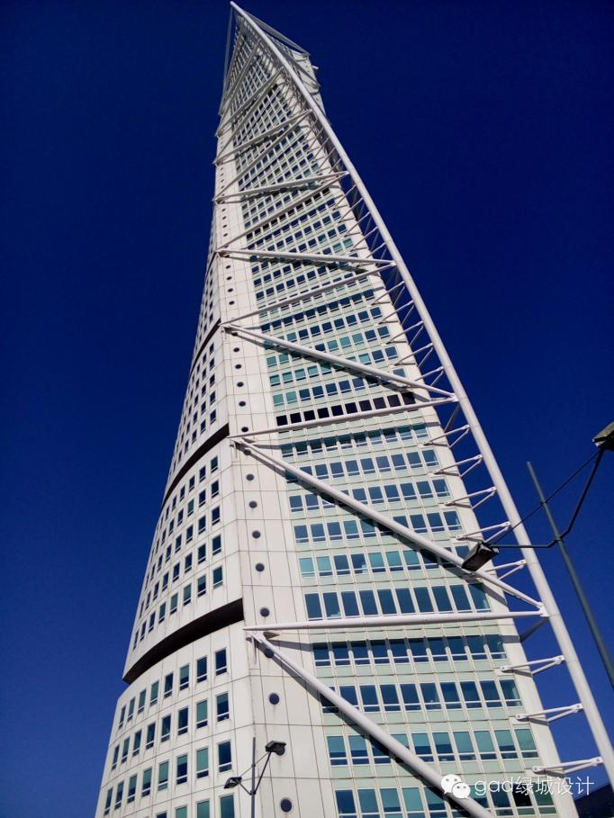

哥本哈根
新国家图书馆（黑珍珠）
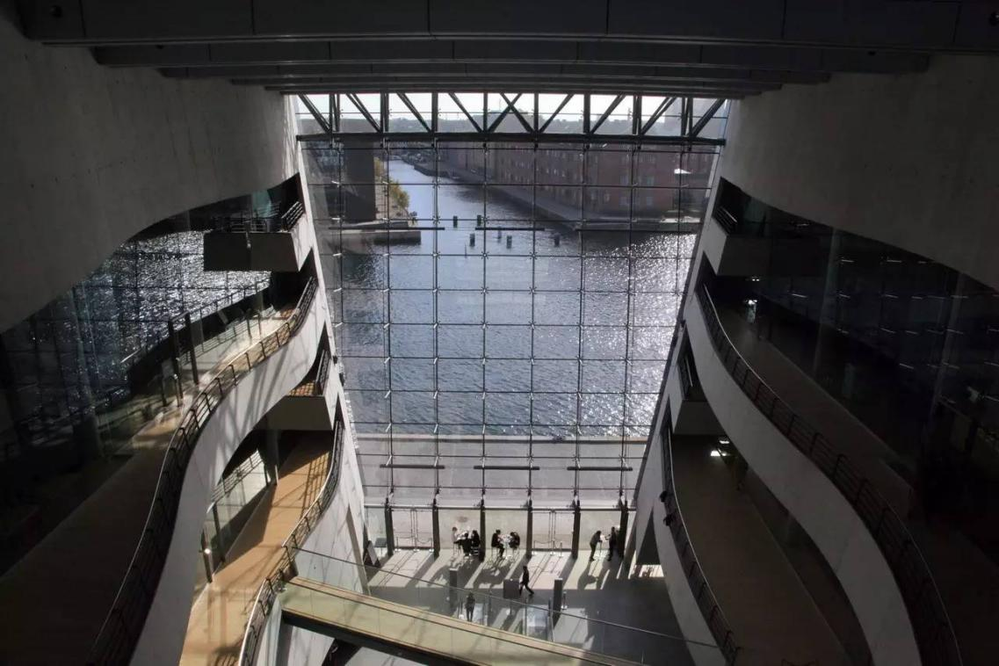
冰山公寓
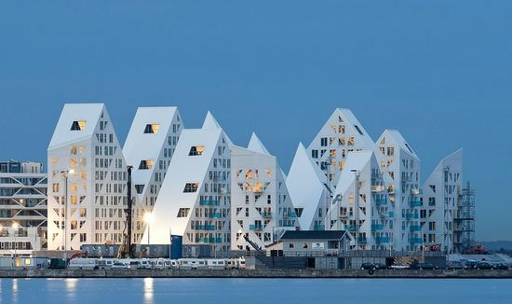
Orestad高中建筑，
